评价报告网上公示表
项目编号： WTT-23-294-XP 预评价设计专篇 控制效果评价现状评价定期检测日常检测
项目名称 | 甘肃陆陇商贸有限公司
用人单位陪同人 | 张厚银 | 联系人电话 |  | 13837608012
项目地址 | 甘肃省定西市通渭县碧玉镇碧玉村
项目负责人 | 蒋陕峰 | 报告审核人 |  | 洪江
质量负责人 | 韩炜烨 | 技术负责人 |  | 成晓琦
项目组成员 | 张浩岩、蒋陕峰
采样时间 | 2023.9.15
影像资料 | 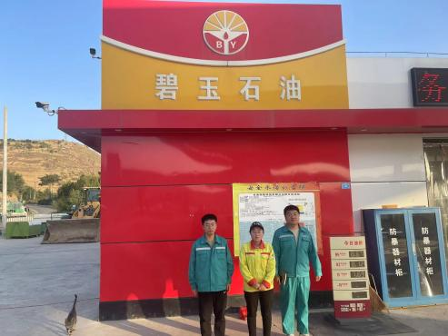 |  | 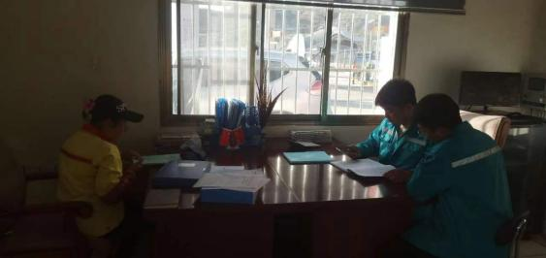
 | 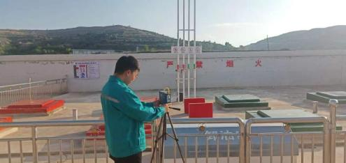 |  | 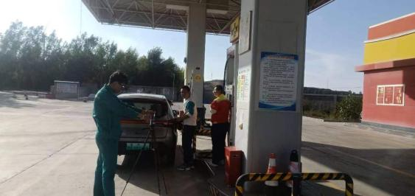
备注

